“中国基础教育教与学资源总库”内容简介及使用方法
- 内容简介：
中国基础教育教与学资源总库，包括《中国基础教育文献资源总库》和《多媒体系列数据库》。
其中，《中国基础教育文献资源总库》包括“期刊全文数据库”、“博硕士论文全文数据库”、“会议论文全文数据库”、“报纸全文数据库”等4个数据库。资源内容包括2210多种基础教育和相关期刊（文献量超过1600万篇。其中，独家收录期刊320多种，核心期刊480多种）、180多家师范和综合类院校的优秀博硕士论文、500多种教育类报纸和70多家教育及相关教育学会及教育相关会议单位的会议论文。支持一框式检索、高级检索、专业检索、作者发文检索、句子检索多种检索方式；提供节点文献的相关文献，可以链接到其它数据库使用；检索结果支持通过分组排序检索结果进行进一步筛选；支持专题导航、知识导航、中图法导航、整刊导航方式；文献浏览器提供书架管理、注释标注、知识元链接、全文检索等功能。
《多媒体系列数据库》，包括动画教具库、教学案例库、名师微课库、理化生实验室、多媒体教辅库5个单库。支持单库检索和跨库检索；支持在线播放视频、音频、动画、文本等资源；检索结果支持通过分组、排序、二次检索对检索结果进一步筛选；可以在检索结果页直接下载，或者在在线播放页面下载到本地。

- 使用方法：

方法1、直接输入网址：http://r.cnki.net/KNS/brief/result.aspx?dbprefix=CFED
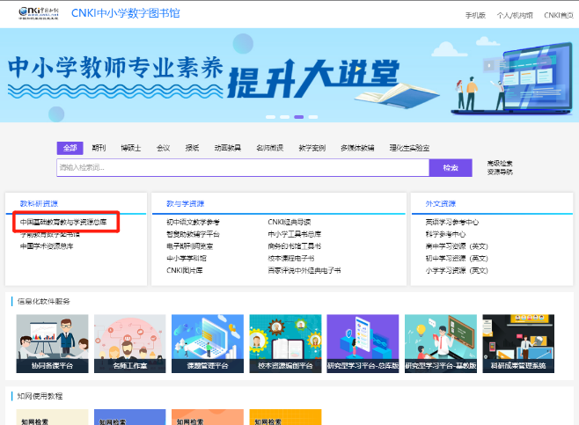
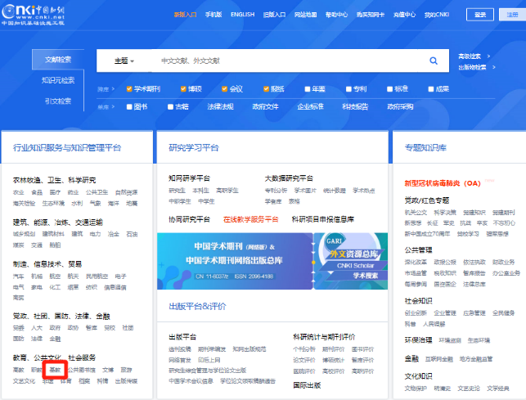
方法2、知网首页→基教→中国基础教育教与学资源总库
试用方式：省内不限IP，账号密码登录
账号：dljyxy2020
密码：dljyxycnki
温馨提示：
1、在教育网范围内的IP默认可以直接使用图书馆资源，使用本试用资源时会提示

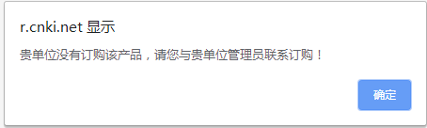

此时在页面右上角，选择退出IP登录，输入账号密码即可下载使用资源。
2、在非教育网范围内，使用本资源时，会提示
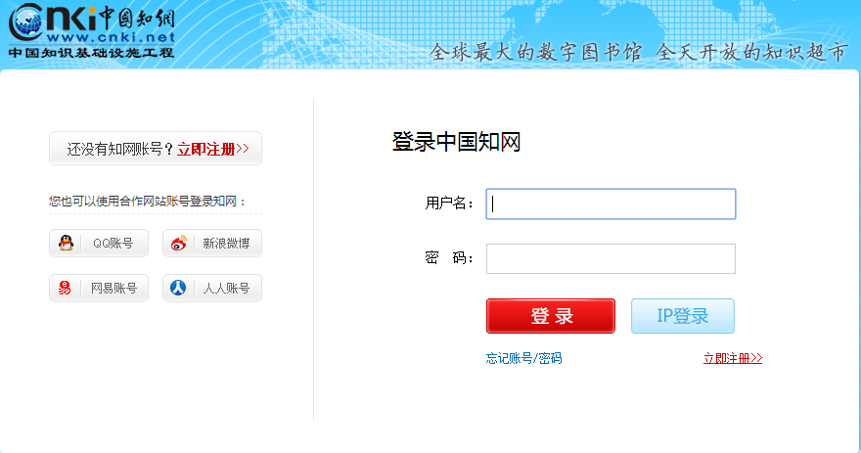
直接输入账号密码，即可下载资源。

